2月25日作业

2017300689 陈益江

题2.

源代码:

%Yijiang Chen. 2.25

[x,y]=meshgrid(-8:0.5:8);

r=sqrt(x.^2+y.^2)+eps;

z=sin(r)./r;

surf(z)

结果：

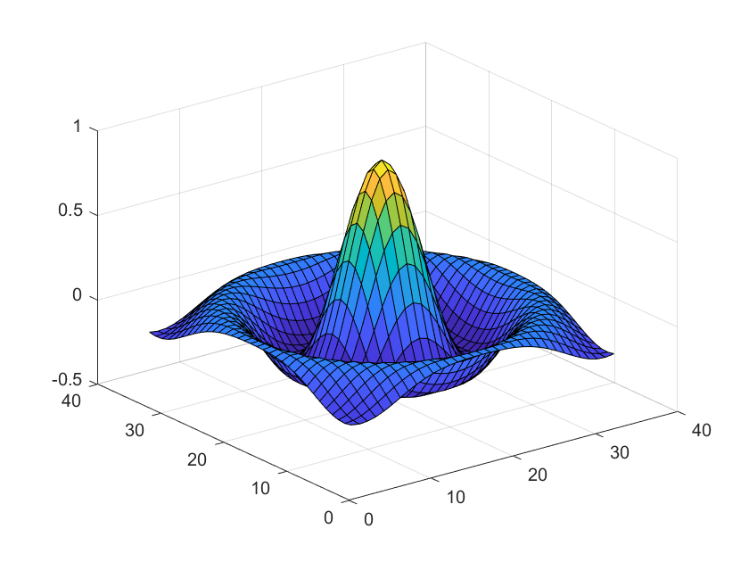

A）

源代码:

[x,y]=meshgrid(-16:0.5:16);

r=sqrt(x.^2+y.^2)+eps;

z=sin(r)./r;

surf(z)

结果：

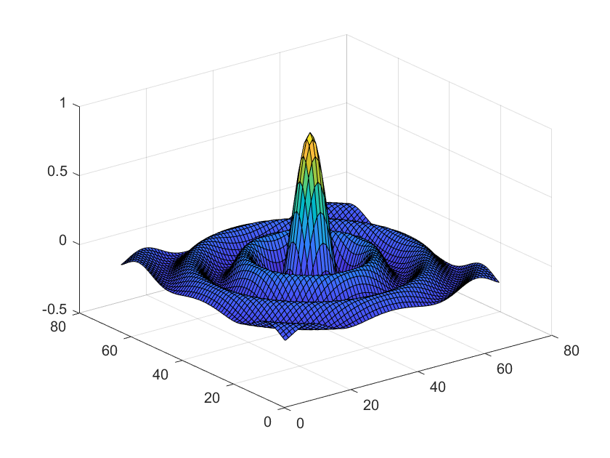

B）

源代码:

[x,y]=meshgrid(-16:0.5:16);

r=sqrt(x.^2+y.^2)+eps;

z=sin(r)./r;

surf(z)

view([1,0,0])

结果：

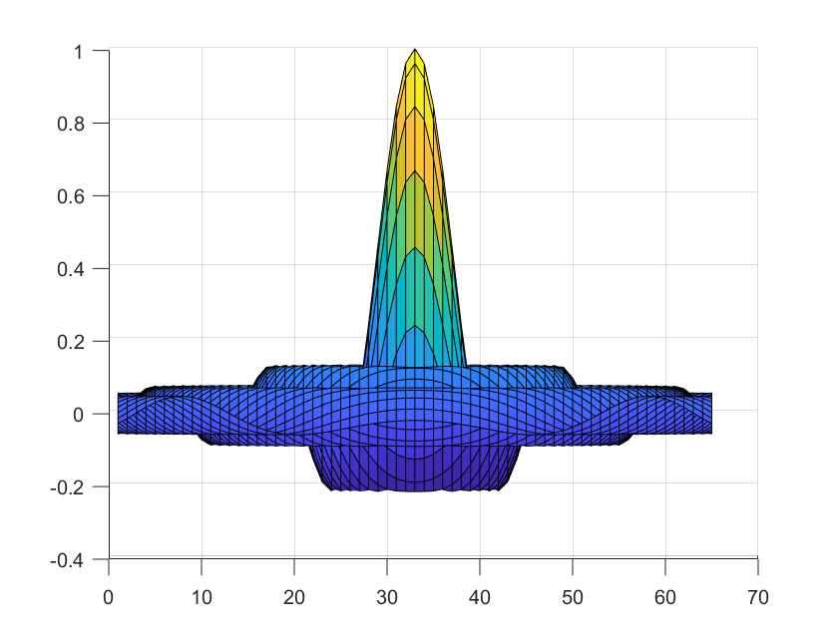

源代码:

[x,y]=meshgrid(-16:0.5:16);

r=sqrt(x.^2+y.^2)+eps;

z=sin(r)./r;

surf(z)

view([0,0,1])

结果：

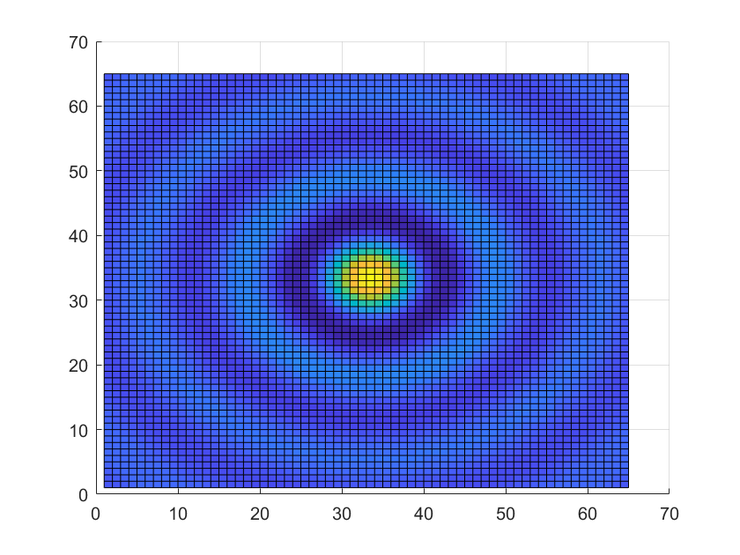

C）

源代码:

[x,y]=meshgrid(-16:0.5:16);

r=sqrt(x.^2+y.^2)+eps;

z2=cos(r)./r;

surf(z2)

结果：

